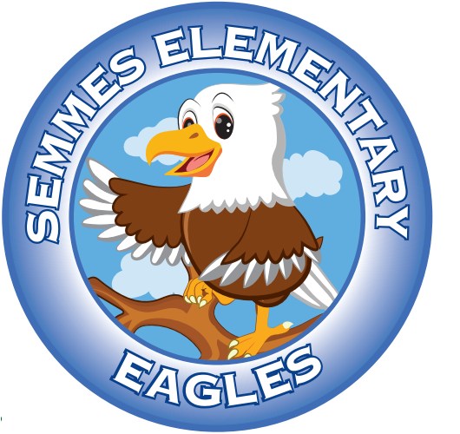
2024
2025

MOBILE COUNTY PUBLIC SCHOOL SYSTEM
SCHOOL-PARENT COMPACT
SEMMES ELEMENTARY SCHOOL

This school-parent compact is in effect during school year 2024-2025.
Student Name ____________________________Teacher ____________________Grade_____

Начальная школа Семмеса и родители учащихся, участвующих в мероприятиях, услугах и программах, финансируемых Разделом I, Частью A Закона об успехе каждого учащегося от 2015 года (ESSA) (участвующие дети), соглашаются, что в этом договоре описывается, как родители, весь персонал школы и учащиеся разделят ответственность за улучшение успеваемости учащихся и средства, с помощью которых школа и родители будут строить и развивать партнерство, которое поможет детям достичь высоких стандартов штата.
Обязанности школы :
- Обеспечить высококачественную учебную программу и обучение в эффективной и благоприятной учебной среде, которая побуждает детей соответствовать государственным стандартам успеваемости учащихся, а именно :
- Внедрение практик Алабамской инициативы по чтению (ARI)
- Внедрение практик Алабамы по математике, науке и технологиям (AMSTI)
- Внедрение стандартов учебного курса Алабамы по всем предметам
- Обучение на основе данных для всех учащихся с дополнительным вмешательством для учащихся с трудностями*
- Проводите родительские собрания (не реже одного раза в семестр), во время которых этот договор будет обсуждаться в отношении индивидуальных достижений каждого ребенка. Конференции могут быть назначены на следующее время:
- До или после школы *Просмотр родительского договора в течение ^{1-го} семестра.
- В период планирования обучения * Партнерская конференция по итогам государственного экзамена 1 семестр
- Предоставляйте родителям частые отчеты об успехах их детей. В частности, школа будет предоставлять следующие отчеты:
- Отчеты о ходе работы за середину квартала
- Ежемесячные отчеты об успеваемости всех учащихся, не соответствующих стандартам своего класса по основным предметам.
- Оценки учащихся обновлены в Schoology
- Квартальные табели успеваемости
- Папки со школьной информацией/еженедельные информационные бюллетени классов/ежемесячные школьные информационные бюллетени
- Обеспечьте родителям разумный доступ к персоналу. В частности, персонал будет доступен для консультаций с родителями следующим образом:
- Запланированные встречи с персоналом до или после школы.
- Встречи запланированы во время планирования учителей.
- Электронная почта
- Телефонные сообщения
- Папки для школьных сообщений
- Предоставьте родителям возможности работать волонтерами и участвовать в школьных мероприятиях своих детей, а именно :
- Рабочая комната для родителей-волонтёров
- Волонтеры Медиа-центра
- Мероприятия для родителей
- Различные мероприятия на уроке.
- Обеспечьте регулярное, двустороннее и значимое общение между членами семьи и персоналом школы и, насколько это возможно, на языке, понятном членам семьи.
- При необходимости школьная коммуникация будет переведена для родителей на их язык.
- При необходимости для общения с семьями будет использоваться помощник ELL.
Обязанности родителя/опекуна :
Как родитель/опекун я буду поддерживать обучение моего ребенка. В частности, я буду:
- Следите за тем, чтобы мой ребенок был в школе каждый день и вовремя.
- Обеспечить выполнение поставленных задач при необходимости.
- Работайте волонтером в школе или классе моего ребенка, если это возможно.
- Встретьтесь с учителем моего ребенка, чтобы обсудить прогресс.
- Содействуйте позитивному использованию внеклассного времени моего ребенка.
- Получайте информацию об образовании моего ребенка и общайтесь со школой, оперативно читая все уведомления школы или школьного округа, полученные моим ребенком или по почте.
Обязанности студента :
Будучи студентом, я разделю ответственность за улучшение своей успеваемости и соответствие высоким стандартам штата. В частности, я буду:
- Читайте вне школы ежедневно.
- Поделитесь чем-то, что я узнал каждый день, со своими родителями/опекунами
- Сохраняйте позитивное отношение к школе и обучению.
- Делитесь всеми уведомлениями, отправленными домой из школы или учителя, моим родителям/опекунам.
- Я всегда делаю все, что могу
- Следуйте школьному плану дисциплины, а также правилам классной комнаты, коридора, столовой, туалета, перемен и правил физкультуры.
- Относитесь к родителям, учащимся, учителям и персоналу с уважением.
_______________ ______ ______ ______________________ ______________ __________________
Подпись директора Подпись родителя Подпись учителя Подпись ученика

_______________ _ _____ ______ ______________ ________________ ____________________________
Дата Дата Дата

Верхняя копия: Отец (белый ). Средняя копия Учитель (желтая). Нижняя копия Мистер Малком (розовый).

